Отчет

1. Определил общий размер области SGA.





1. Определил текущие размеры основных пулов SGA.



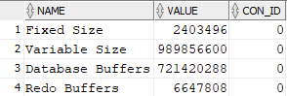

1. Определил размеры гранулы для каждого пула.

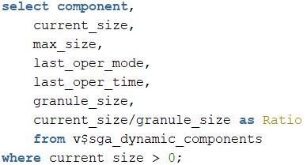

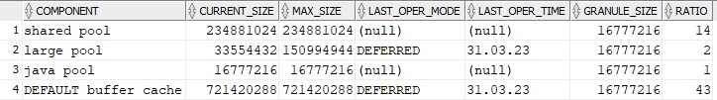

1. Определил объем доступной свободной памяти в SGA.





1. Определил максимальный и целевой размер области SGA.

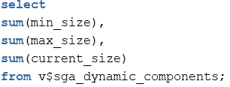



1. Определил размеры пулов КЕЕP, DEFAULT и RECYCLE буферного кэша.

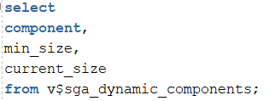

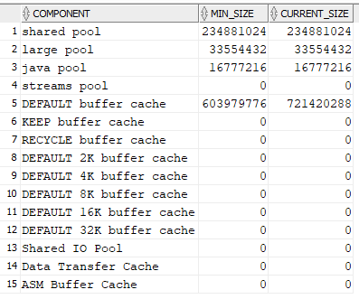

1. Создал таблицу, которая будет помещаться в пул КЕЕP. Продемонстрировал сегмент таблицы.









1. Создал таблицу, которая будет кэшироваться в пуле default. Продемонстрировал сегмент таблицы.

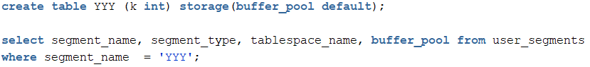



1. Нашел размер буфера журналов повтора.

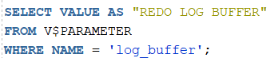



1. Нашел размер свободной памяти в большом пуле.

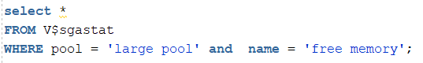



1. Определил режимы текущих соединений с инстансом (dedicated, shared).





1. Получил полный список работающих в настоящее время фоновых процессов.



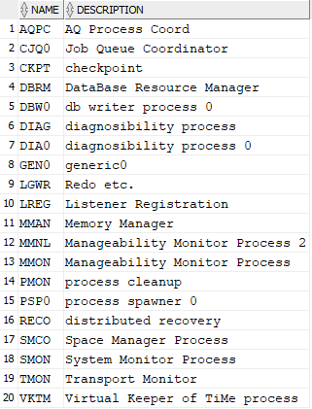

1. Получил список работающих в настоящее время серверных процессов.

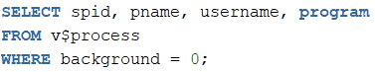



1. Определил, сколько процессов DBWn работает в настоящий момент.

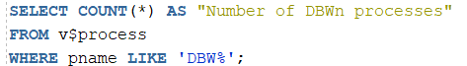



1. Определил сервисы (точки подключения экземпляра).



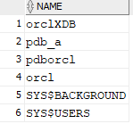

1. Получил известные параметры диспетчеров.

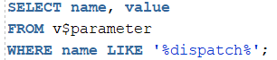



1. Указал в списке Windows-сервисов сервис, реализующий процесс LISTENER.

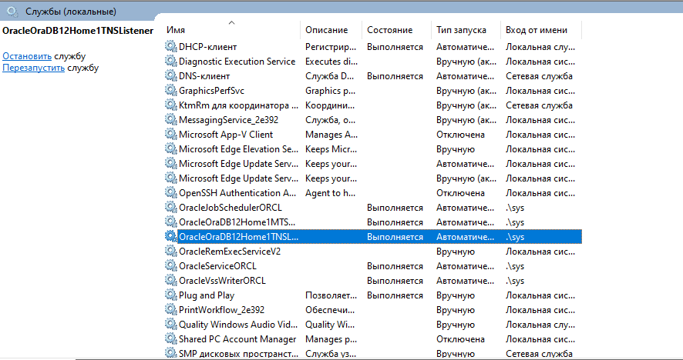

1. Продемонстрировал содержимое файла LISTENER.ORA.

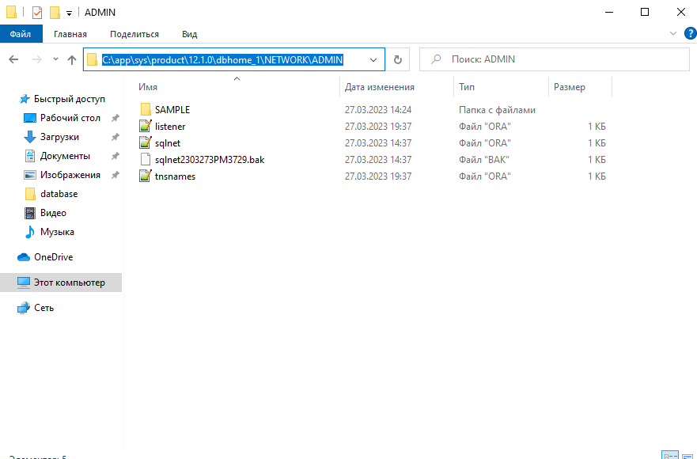

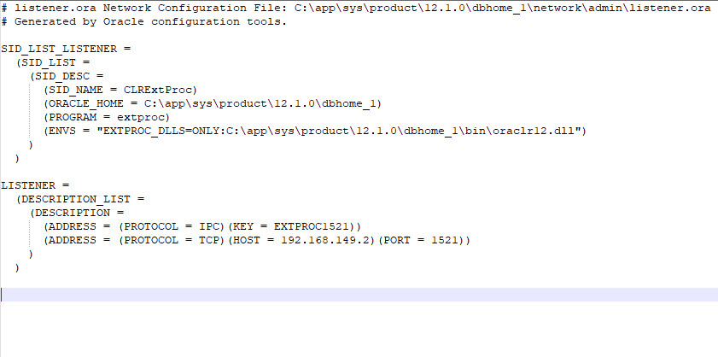

Файл содержит конфигурационные данные для LISTNERA.

1. Запустил утилиту lsnrctl.

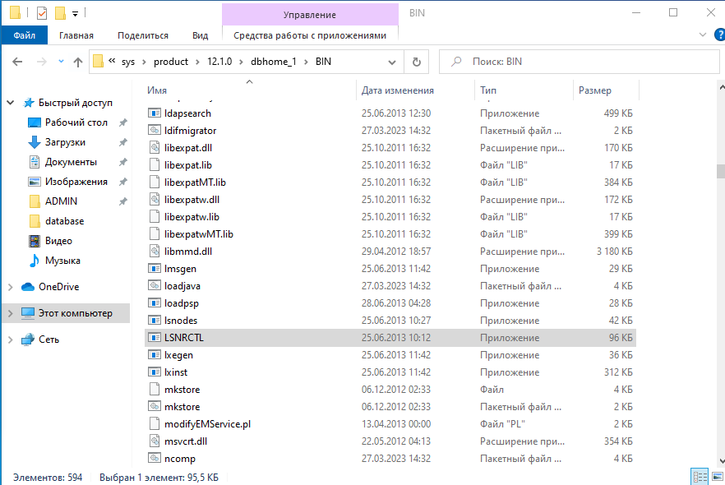

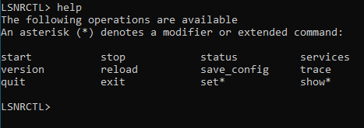

1. Получил список служб инстанса, обслуживаемых процессом LISTENER.

